W ramach innowacji pedagogicznej ,, Potrafię zrobić to sam” - zabawy stymulujące zmysły z wykorzystaniem metody sensoplastyki® i elementów terapii ręki serdecznie zapraszamy do zabaw z wykorzystaniem mas sensorycznych.

DOMOWA CIASTOLINA

Potrzebne składniki:
- 0,5 kg mąki pszennej
- 0,5 kg mąki ziemniaczanej
- ¾ szklanki oleju roślinnego
- ¾ szklanki wody
- barwniki spożywcze lub kakao
Wymieszaj wszystkie składniki. Powstałą masę podziel na tyle części, ile chcesz uzyskać kolorów. Dodaj barwnik spożywczy rozpuszczony w odrobinie wody. W razie potrzeby zwiększ ilość oleju i wody, aby uzyskać odpowiednią konsystencję masy.
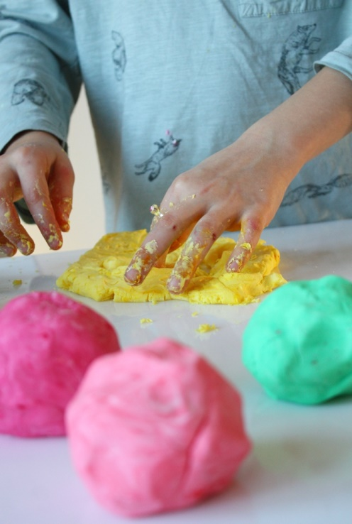
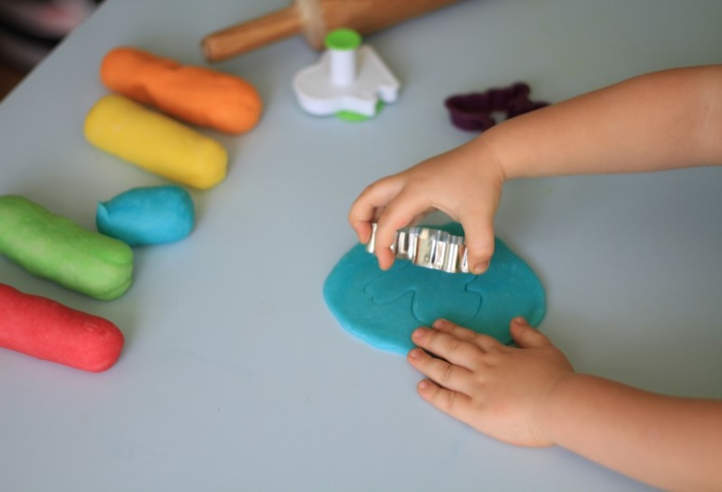

BIAŁA MASA
Potrzebne składniki:
- 1 kg mąki ziemniaczanej
- ¾ szklanki oleju roślinnego
Wymieszaj składniki tak, aby powstała masa dała się formować podobnie jak śnieg. W razie potrzeby zwiększ ilość oleju, aby uzyskać potrzebną konsystencję masy.

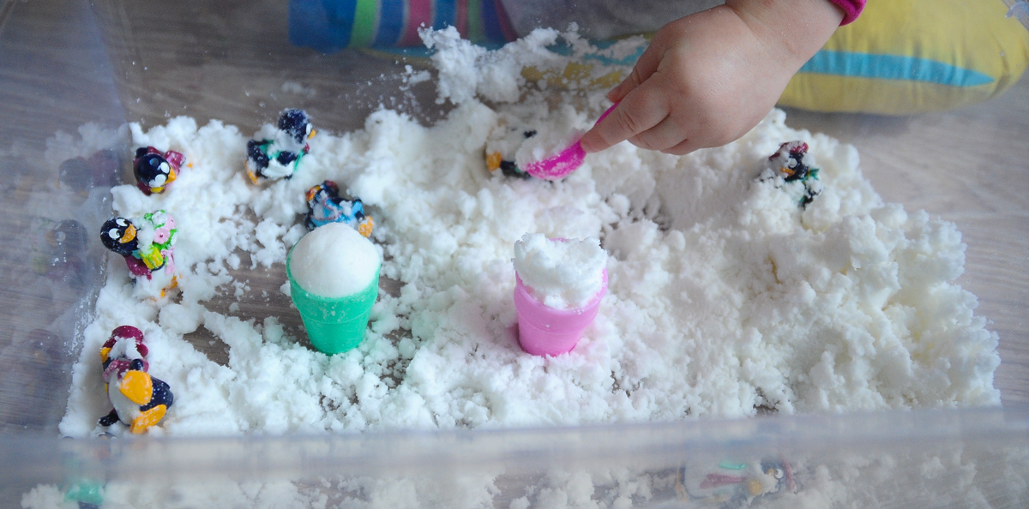

RYŻOLINA

Potrzebne składniki :
- ryż biały
- barwniki spożywcze w proszku w różnych kolorach
- woda
- opcjonalnie: aromat spożywczy.

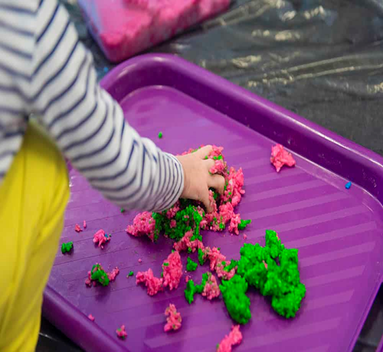
Ryż gotujemy według przepisu na opakowaniu. Ryż odcedzamy. Nie oblewamy zimną wodą. Dodajemy odrobinę barwika spożywczego w proszku i dokładnie mieszamy, aż ryż się zabarwi. Gotowe! Żeby doznania sensoryczne były mocniejsze, możemy dodać odrobinę aromatu spożywczego. Teraz możemy zacząć się bawić. Ryż idealnie się klei.
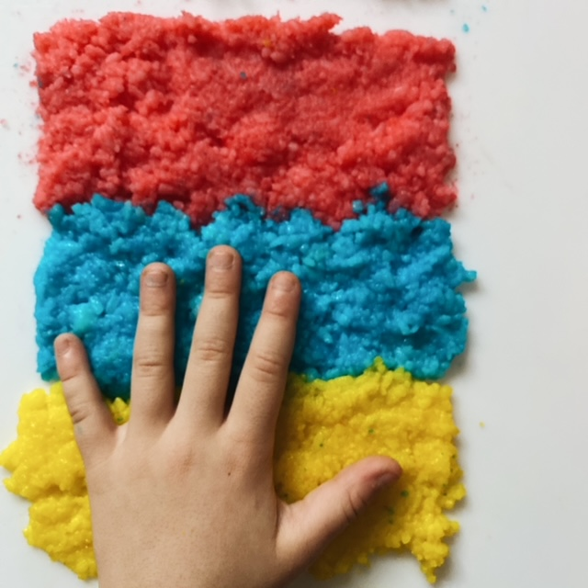

KOLOROWY RYŻ
Potrzebne składniki :
- ryż biały
- barwniki spożywcze w proszku w różnych kolorach
- miseczki/plastikowe pojemniki

Do miseczek/pojemników wsypujemy porcję białego ryżu, dodajemy odrobinę barwnika spożywczego w proszku, oraz łyżkę/kilka łyżek wody – w zależności od porcji ryżu, jaką chcemy przygotować. Mieszamy wszystko łyżką, aż ryż nabierze koloru i zostawiamy w tych miseczkach do wyschnięcia (może być np. na noc, ale po około godzinie, dwóch ryż już powinien być suchy).
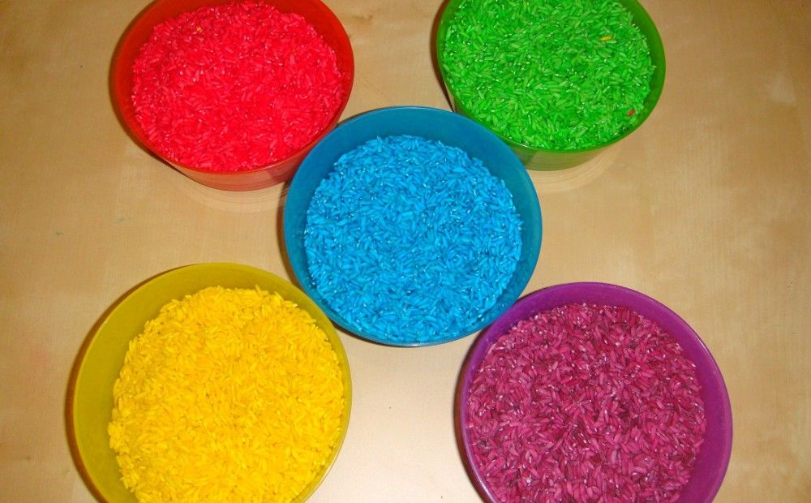
KOLOROWY MAKARON

Potrzebne składniki :
- makaron w różnych kształtach – ugotowany al dente,
- barwniki spożywcze (np. sproszkowany burak, jarmuż lub zielone warzywa
w proszku do koktajli, kurkuma, karob lub barwniki naturalne),
- opcjonalnie oliwa,
- woreczek strunowy.

Ugotowany makaron wkładamy do woreczka, dodajemy barwnik spożywczy
i energicznie potrząsamy aż do zabarwienia się makaronu. Można też dodać kilka kropli oliwy – wówczas makaron nie jest tak lepki, a bardziej śliski. Makaron można ugniatać, przekładać z ręki do ręki, przekładać z pojemnika do pojemnika. Gdy zacznie wysychać, wystarczy delikatnie polać go wodą. Zabawa tak przygotowanym makaronem rozwija koordynację wzrokowo- ruchową a także manipulację pod kontrolą wzroku.

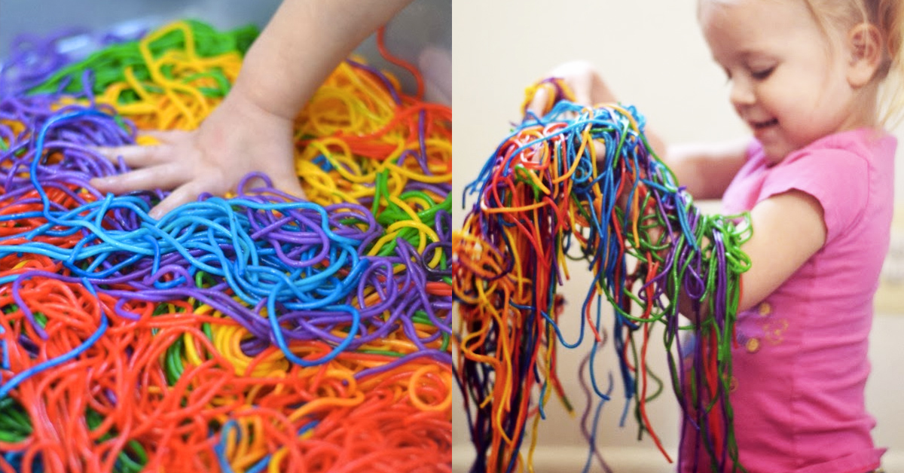

WORECZKI SENSORYCZNE Z MAKARONEM

Potrzebne materiały:
- woreczki strunowe
- makaron różne kształty
- pianka do golenia lub żel do włosów
- barwnik spożywczy.
Do woreczka strunowego wkładamy żel do włosów lub piankę do golenia dodajemy makaron i jeżeli mamy to barwniki spożywcze. Zamykamy woreczek i zabawka sensoryczna gotowa.
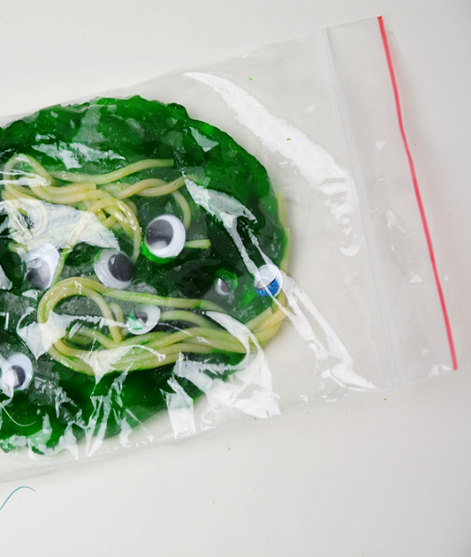
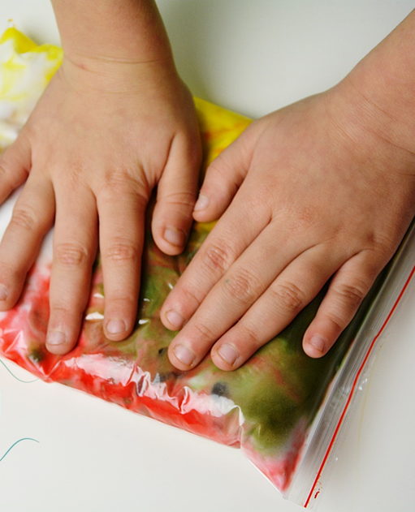

ŻELKOLINA
Składniki:
- 1opakowanie galaretki smakowej
- 200 ml wody
- mąka ziemniaczana
- mąka pszenna
- olej

Galaretkę wymieszaj z gorącą wodą i poczekaj aż ostygnie. Następnie dodawaj stopniowo mąkę ziemniaczaną i pszenną. Sprawdzaj konsystencję. Jeśli uzyskasz konsystencję twardszego ciasta, dodaj olej. W zależności od ilości dodanej mąki i oleju, otrzymujemy różną sprężystość żelkoliny. Można do niej dodać różne ziarna. Po wyschnięciu żelkolina robi się bardzo twarda.
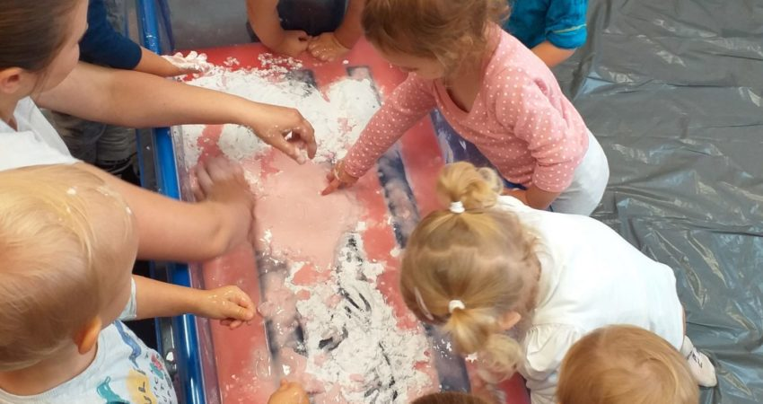

SENSORYCZNA MASA Z NASIONAMI CHIA

Składniki:
- 1/2 szklanki nasion chia
- 1 1/2 szklanki wody
- 3-4 szklanki mąki ziemniaczanej
- Barwniki spożywcze

Umieść nasiona chia w dużej misce i dodaj wodę. Dodaj barwniki spożywcze według potrzeb, aby nasiona chia stały się kolorowe. Przykryj miskę folią i umieść w lodówce lub na blacie w bezpiecznym miejscu na około 5 h. Nasiona chia są naturalnie galaretowate, stopniowo dosypujemy do nich mąki. Użyjcie osobistych preferencji, aby określić, kiedy przestać dodawać mąkę ziemniaczaną, ale raczej nie przekraczajcie 4 szkalnek (zbyt duża ilość mąki sprawi, że nie będzie się rozciągał). Przepis ten można trzymać w lodówce przez kilka dni, ale zwykle wyrzucamy go po 2-3 dniach.

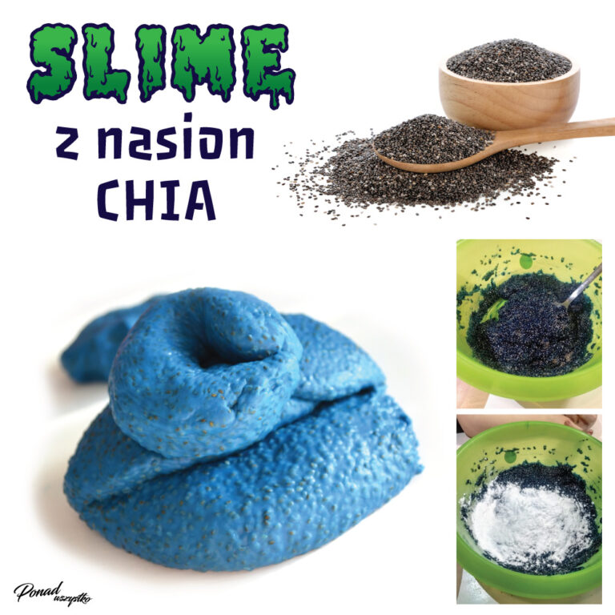

SENSORYCZNY ZIARNISTY GLUTEK

Składniki:
- siemię lnianie
- woda
- barwnik spożywczy.
Kilka łyżek siemienia lnianego gotujemy w 1 litrze wody mieszając od czasu do czasu, żeby się nie przypalił, aż do momentu osiągnięcia glutowatej/ kleistej konsystencji (ok 15 min). Ilość siemienia zależy od tego czy chcemy mieć bardziej zwartą i ziarnistą konsystencję (więcej ziaren), czy bardziej płynną (mniej). Przed ugotowaniem możemy do wody dodać barwnik spożywczy.

BURAKOLINA
Składniki:
- ugotowane buraki
- mąka ziemniaczana
Ugotowane buraki rozdrabniamy w blenderze na gładką masę i wgniatamy
w nie mąkę ziemniaczaną. Masa ma głęboki kolor oraz słodki zapach.
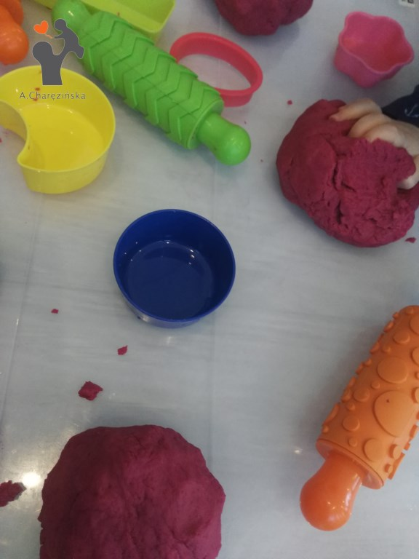

KASZKOLINKA

Składniki:

- błyskawiczna kaszka ryżowa dla niemowląt
- wrzątek
- naturalne barwniki

Kaszkę zalej małą ilością wrzątku. Zagnieć. Dodaj barwniki. Kaszkolina może mieć konsystencję podobną do ciastoliny.

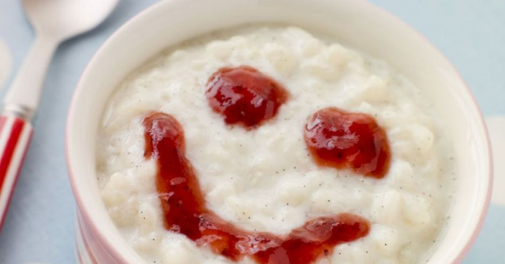

Opracowała:
Bogumiła Kuracka
Emilia Dziewulska

